## הערות כלליות

כדי להפסיק את הניסוי באמצע, לחצו לחיצה ארוכה על Esc במטלת ה-PAS.

מספרי הנבדקים **מוכרחים** לעלות בין נבדקים – **אסור** להריץ למשל נבדק 25 ואחריו נבדק 2.

זה נובע מהצורה בה saveToFile עובד, בסוף הקוד הוא מחפש את כל הקבצים שמתחילים עם מספר הנבדק (למשל sub2*, ואז הוא ימצא גם את sub25) ומאחד אותם.

### ארכיטקטורת קוד

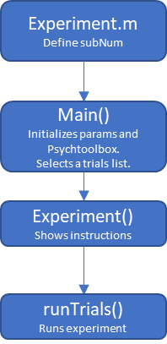

## הגדרת גבולות מסך

הריצו את הניסוי.

כאשר נשאלים: " Use old touch plane calibration?", לחצו "No".

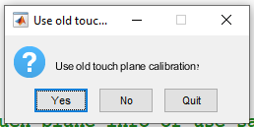

כעת הצמידו את הסמן שעל האצבע לפינה השמאלית התחתונה של המסך ולחצו OK.

במידה ורזולוציית המסך אינה 1920X1080, עדכנו את הרזולוציה בקובץ touch_plane_setup.m בכל מקום בו מופיע: **defaultanswer=.**

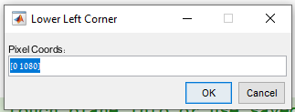

חזרו על שלב זה עבור כל פינות המסך בהתאם להוראות.

## עדכון רשימת מילים

הוסף מילים רצויות ל-word_freq_list.

וודא ש[תדירותן](http://word-freq.mscc.huji.ac.il/wordfreq.asp) לפחות 10 למליון.

צור רשימות art/nat_targets.xlsx ו-art/nat_primes.xlsx באמצעות genWordsLists.m.

## יצירת trial list

הרץ את genTrialLists שב-experiment.m.

## יצירת practice trials

צור ידנית רשימה המכילה את מילות ה-practice והשכיחות שלהן, בדומה ל-word_freq_list.xlsx,

וקרא לה practice_word_freq_list.xlsx.

ב-genWordsLists.m הוסף practice לתחילת שמות הקבצים הבאים (ואז הרץ את הפונקציה):

**word_freq_list**

**nat_primes**

**art_primes**

**art_targets**

**nat_targets**

ב-initconstants.m שנה את **NUM_BLOCKS** ל-1 (וודא שמספר המילים שלך שווה לגודל הבלוק) והוסף practice_ לפני שמות הקבצים הבאים:

**nat_targets.xlsx**

**art_targets.xlsx**

**art_primes.xlsx**

**nat_primes.xlsx**

**word_freq_list.xlsx**

ב-genTrialLists.m שנה את **/trials** ל-**/practice_trials** בכל המקומות, ושנה את הזימון של פונקציה הבאה כך שתקבל: newTrials(1,1). לאחר מכן הרץ את genTrialLists ב-experiment.m כש-num_trial_lists = 1.

## קבצים

**word_freq_list.xlsx –** רשמית המילים שלנו והתדירות שלהן.

**art_targets.xlsx –** שורהראשונה היא רשימה של כל ה-primes הטבעיים.

לכל אחד יש טור של מילות מטרה מלאכותיות שהוא יכול להיות ה-prime שלהן (כי אינם חולקים אותיות).

סדר העמודות צריך להיות לפי סדר השורות ב-word_freq_list.

**nat_targets.xlsx –** שורהראשונה היא רשימה של כל ה-primes המלאכותיים.

לכל אחד יש טור של מילות מטרה טבעיות שהוא יכול להיות ה-prime שלהן (כי אינם חולקים אותיות).

סדר העמודות צריך להיות לפי סדר השורות ב-word_freq_list.

**nat_primes.xlsx –** שורהראשונה היא רשימה של כל המסיחים הטבעיים.

לכל אחד יש טור של מילות prime טבעיות שהוא יכול להיות המסיח שלהן (כי אינם חולקים אותיות).

סדר העמודות צריך להיות לפי סדר השורות ב-word_freq_list.

**art_primes.xlsx –** שורהראשונה היא רשימה של כל המסיחים המלאכותיים.

לכל אחד יש טור של מילות prime מלאכותיות שהוא יכול להיות המסיח שלהן (כי אינם חולקים אותיות).

סדר העמודות צריך להיות לפי סדר השורות ב-word_freq_list.

**No_common_letters_calc.xlsx –** מוצא עבור מילה את כל המילים שאינן חולקות איתה אותיות.

מכניסים את המילה הרצויה ל-"מילה לחיפוש".

יש סקריפט של מטלאב שעושה זאת אוטומטית ונועד להחליף קובץ זה.

## פונקציות

### makeMasks

יוצר מסיכות המורכבות מריבועים ומעוינים במיקומים אקראיים.

יש לוודא כי גודל המעוינים והריבועים תואם ל-font כך שעובי הקוו זהה בשניהם. במידה ולא, יש לשנות את הפונקציה בהתאם.

כנ"ל לגבי השטח אותו המסכה מכסה, הוא צריך לכסות את כל המילה ולתפוס (בערך) את זווית הראיה המוגדרת ב-methods.

### newTrials

יוצר רשימת trials עבור כל הניסוי תוך שמירה על התנאים הבאים

* כל ה-Targets מופיעים אותו מספר פעמים.
* Target לא חוזר פעמיים באותו בלוק (כדי שנבדק לא יבין שיש תנאי same ותנאי diff וידע לצפות אחד כשראה את השני).
* Target מופיע חצי מהפעמים ב-same וחצי ב-diff.
* Target לא חולק אותיות עם ה-Prime שלו.
* כל המילים מופיעות בתור אותו מספר פעמים (בתור target, בתור prime, בתור distractor).
* Prime לא חולק אותיות עם dist שלו.
* חצי מהמטרות הן natural וחצי הן artificial.

n_words_to_use – אנו רוצים לדעת כמה מילים לקחת מכל קטגוריה.

יש 2 תנאים (same / diff) ו-2 קטגוריות בכל תנאי, לכן נחלק את מספר ה-trials ב-4, זוהי כמות המילים בתנאי בודד עבור קטגוריה אחת = X.

כל מילת מטרה מופיעה אותו מספר של פעמים בכל תנאי.

לכן נצטרך להשתמש בכמות מילים שהיא מנה של X.

מתוך כמות המילים שיש לנו, נחפש את הכמות הגדולה ביותר שמהווה מנה של X.

### showCategor

מציג את מסך שאלת הקטגוריזציה. אופציה אחת היא כשה-natural מצד שמאל ושניה כשהוא מצד ימין.

### getTraj

מחזירה את מסלול התנועה של הנבדק והזמן בכל נקודה במסלול עבור תנועה אל המסך, **או** מהמסך לנקודת ההתחלה.

עבור תנועה אל המסך מקליט גם את הנקודה בה נגע במסך.

### getAns

מקבל סוג שאלה (recog, categ, pas) ומחזיר את התשובה של הנבדק, המסלול שהיד שלו עברה בדרך אליה, והזמן בו נדגמה כל נקודה במסלול.

### saveToFile

מקבל trial ומשרשר אותו לקובץ תוצאות של הנבדק.

אם הקובץ עדיין לא קיים, יוצר אחד.

## בדיקות

### Photodiode

יש לעשות מספר שינויים:

* **להציב בצלב פיקסציה מסך שחור.**

ב-showFixation שב-main, שנה את **FIXATION_SCREEN**, ל- **BLACK_SCREEN**.

* **להציב במסכות אחת, שתיים ושלוש מסך לבן, שחור ושחור בהתאמה.**

על מנת לעשות זאת הוסף את פיסת הקוד הבאה ב-main אחרי ההצבה ל-trials (**trials = getTrials()**):

**global BLACK_SCREEN WHITE_SCREEN;**

**trials.mask1 = repmat(WHITE_SCREEN,height(trials),1);**

**trials.mask2 = repmat(BLACK_SCREEN,height(trials),1);**

**trials.mask3 = repmat(BLACK_SCREEN,height(trials),1);**

* **להוסיף ל-prime מסך לבן.**

ב-showWord שב-main, תוסיף את הקוד הבא תחת התנאי של prime (**if strcmp(prime_or_target, 'prime')**):

**Screen('DrawTexture',w, WHITE_SCREEN);**

* **להציג מסך לבן עם המטרה.**

ב-showWord שב-main, תחליף את **CATEGOR_NATURAL_LEFT_SCREEN** ואת **CATEGOR_NATURAL_RIGHT_SCREEN** ב-**WHITE_SCREEN**.

* **להציג מסך שחור מיד אחרי המטרה.**

החלף את **CATEGOR_SCREEN** ב-getTraj.m עם **BLACK_SCREEN**.

## בעיות ופתרונן

* טקסט בכתב יד – Guttman Yad-Brush

Matlab קורא רק את השורה הראשונה בשמות של fonts. יש ליצור font חדש עם [online font editor](http://www.glyphrstudio.com/online/) עם שם באורך שורה אחת.

* אותיות חתוכות

אותיות גדולות (ל,ך,צ,ץ,ף) נחתכות כי הפונט גדול מדי. ניתן לערוך פונט ב: עורך [פונט בתשלום](https://www.fontlab.com/font-editor/fontlab/) (גרסת נסיון) [עורך פונטים חינם](http://www.glyphrstudio.com/online/) (עושה קצת בעיות).

[פונטים אחרים](http://www.imarketer.co.il/designing/free-hebrew-fonts) (לא עוזר), אולי פונט Anka (מותקן אצלי) יעזור.

* האם לעשות בלוק נפרד ל-recog ונפרד ל-categor? בגלל בעיית 75%
* ~~הגרלת מילים ללא אותיות משותפות~~

~~רץ לנצח, לא מוצא קומבינציה אפשרית.~~

* רקע של מסכה לבן

מטלאב שומר jpg עם רקע לבן בשביל contrast טוב בהדפסות. פתרון:

set(gcf,'color',[0.5 0.5 0.5]);

set(gcf, 'InvertHardcopy', 'off');

* גודל של ריבוע/מעוין לא תואם למילה

חישוב יחס בין גודל font לבין MarkerSize.

כנ"ל לגבי עובי של אות ושל ריבוע/מעוין.

* מטלאב מותח מסכה כשמציג אותה

כי כששומרים אותה ה-figure לא מכסה כל המסך, אבל כשמציגים כן. פתרון:

set(gcf,'WindowState','fullscreen', 'MenuBar','None');

* פיזור במסיכה לא אחיד
* Sreen('Flip',w,0,1) מוחק את המסך

אם אתה רוצה להשאיר תמונה על מסך, ה-flip ששומר חייב לבוא מיד אחריה, שלא יהיה עוד flip ביניהם.

## משימות

* ~~לשמור את הזמנים של ה-events~~. ~~אולי עדיף לשמור זמן אבסולוטי ולא יחסי לתחילת הטרייל.~~
* ~~להוסיף המתנה חזרה לנקודת התחלה עם האמצבע לפני הצגת שאלות.~~
* ~~תעבור על get recog והקוד שבא אחריה ותראה שזה מסתדר, גם מבחינת חישובי זמן תגובה למשל.~~
* ~~לסדר את time שיש ב-run_trials.~~
* ~~תהפוך את fixation לתמונה במקום מילה.~~
* ~~תסדר את Practice שיהיה כמו trials.~~
* ~~תוסיף שמירה של trial בסוף כל טרייל.~~
* ~~תהפוך שהלולאה תרוץ על המקום הראשון רק ותמחק את הטרייל האחרון.~~
* ~~showWord מחזיר זמן ש-screen(flip) נותן, לעומת זאת getAns מחזיר זמן ש-getSecs נותן. תוודא שזה לא 2 שעונים נפרדים ואז הזמנים שיהיו רשומים יהיו לא מסונכרנים זה לזה. @@@ עברתי לזמן של screen(flip).~~
* ~~האם target מוצג ליותר מחצי שניה?~~
* ~~לבדוק מדוע finInStartPoint לא מצליח לגשת ל-markers.~~
* ~~תבדוק למה PAS לא נותן את התשובה שאתה בוחר אלא רק 1 כל הזמן. אולי צריך קליברציה חדשה?~~
* ~~תנסה להסיר את הסמן של סוף הקובץ מהמילים בעברית.~~
* ~~תוסיף מספר trial לקובץ של ה-traj~~
* ~~תוודא שהקורדינטות במטרים. הן אכן במטרים.~~
* ~~תיקנתי תזמונים של איוונטים ושל הקלטת תנועה.~~
* ~~תבדוק אם refRate הוא עגול, אם לא עשוי לעשות בעיות ב-getTraj ואולי עוד מקומות שמשתמשים בו. @@@ הוא אכן עגול.~~
* ~~לא אמור להיות מסך ריק בין target לבין category.~~
* ~~תוודא שמספרי הבלוקים מתחלפים כל 120 טריילים.~~
* ~~תוסיף נקודות שבהן הנבדק נוגע בתמונות~~
* ~~תסדר את המילים במטלת recog שיופיעו מעל נקודות כחולות~~
* ~~תוריד את הצלב פיקסציה קצת למטה.~~
* ~~תכתוב במפגש השבועי שהצלחת להמיר את המידע לצורה שבה ניתן לשמור אותה לקובץ.~~
* ~~תבטל Motion capture עבור PAS~~
* ~~האם משתמשים ביד אחת או 2? @@@ נראה שביד 1 לפי מאמרים של craig.~~
* ~~תחשוב על מימוש לחלק מהטריילים recog חלק category. @@@ לא עושים את זה בסוף.~~
* ~~לשמור מסלול תנועה בחזרה לנקודת התחלה.~~
* ~~תכין רשימת מילים טובה יותר~~
  + ~~האם שימוש בפחות טריילים לבלוק (שזה אומר פחות מילים לבלוק, מתוך רשימה שהיא בגודל קבוע) יאפשר לייצר רשימת trials?~~
* ~~תחשוב על איך לשים את החיישן על האצבע~~
* ~~שנה את מסך "תגובה מאורחת" ל: האצבע לא הגיעה ליעד בזמן, הגב מהר יותר.~~
* ~~תשנה את המסך של PAS, תוריד את הנקודות הכחולות.~~
* ~~תבדוק שהקלטת תנועה עובדת בהלוך ובחזור~~
  + ~~תצייר גרף XYZ~~
* ~~תוודא שזה שומר תגובה ל-PAS~~
* ~~תשנה את block_num ל-nBlock ואת trial ל-nTrial~~
* ~~תוסיף לטבלאת פלט באקסל את המסלול והמסלול בחזרה.~~
* ~~תוסיף מספר בלוק למידע שנשמר עם הtraj~~
* ~~תכתוב בסלאק על זה שהווינדוס לא נותן לך לשמור לדרייב כי יש רווח בשם: "my drive".~~
* ~~תנסה שוב לעשות clone לרפוסטורי שלך~~
* ~~תסדר פונט כתב יד, תתקן פונט חתוך~~
  + ~~Matlab cropped font / text~~
* ~~תעלה את מספר הבלוקים כך שיהיו בסה"כ 480 טריילים.~~
* ~~תוודא שמילים בכתב יד לא יוצאות חתוכות. @@@ שמתי פונט שהיה מותקן אצלי ועכשיו זה לא חותך.~~
* ~~לבדוק visual angle ידנית.~~
  + ~~כתב יד יוצא: 2.8 על 0.8 סנטימטר = 2.5 על 0.7 מעלות~~
  + ~~דפוס יוצא 2.8 על 0.9 סנטימטר = 2.5 על 0.8 מעלות~~
  + ~~שינית את החישוב של fontSize, תבדוק שוב גודל של prime ומטרה.@@@ זה יוצא טוב~~
  + ~~לתקן גודל מילים ב-recog.~~
  + גודל נוכחי: מרחק ראיה = 60 ס"מ

רוחב = 2.618 ס"מ

גובה = 1.047 ס"מ

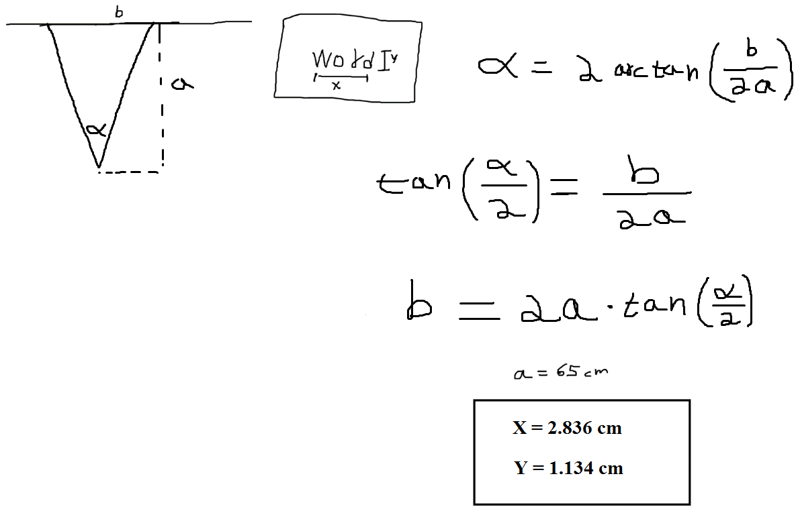

* ~~לבטל מילים עם ן / ך סופיות.~~
* ~~תכתוב קוד שמייצר רשימת מילים ללא אותיות משותפות~~
* ~~תקרא מאמרים שערכו מעקב אחר תנועה~~
  + ~~מרחק בין גירויים? 20 ס"מ~~
  + ~~מרחק נקודת התחלה מהמסך? 40 ס"מ~~
  + ~~הצגת תשובה עם הגירוי כדי שנבדק יוכל ישר להגיב?~~
    - ~~במאמר הראשון כן, כי הנקודות תמיד שם ופשוט מסמנים על איזו ללחוץ.~~
    - ~~במאמר השני זמן הצגת המטרה הוא המניפולציה.~~
  + ~~להקטין תשובות אם קשה לתפוס אותן במבט אחד? תקטין ל-2 ס"מ ותקרב בין מטרות לפי מה שרשום מקודם.~~
  + ~~מה גודל המטרות שלהם? האם מטרה קטנה מדי לא דורשת תנועה מדויקת מדי שמבטלת השפעת לא מודע? לא, גודל המטרות 2 ס"מ.~~
  + ~~Ghez, C. et al. 1997. Discrete and continuous planning of hand movements and isometric force trajectories. Exp. Brain Res. 115: 217–233.~~
  + ~~Gallivan, J.P. & C.S. Chapman. 2014. Three-dimensional reach trajectories as a probe of real-time decision-making between multiple competing targets. Front. Neurosci. 8: 215.~~
* ~~תכתוב tests לקוד ולפלט.~~
* ~~תמחק תוו עודף בקובץ data ו traj.~~
* ~~לייצר 10 רשימות trials ולבדוק שאינן זהות. להגריל אחת לכל נבדק, כך שרשימה לא תיבחר יותר מרשימות אחרות.~~
* ~~תייצר מלא טריילים ותבדוק האם יש מילים דומיננטיות.~~
  + ~~ייצרתי, צריך לנתח את התוצאות~~
* ~~בהוראות תכתוב שעל נבדקים להגיב הכי מהר שהם יכולים~~
* ~~תשאל את אורי האם זה בסדר להדביק עוד בריסטול שחור על השולחן כדי לסמן לעצמך נקודת התחלה ונקודת מיקום של המסך. והאם נשאר עוד בריסטול ממה שהוא השתמש.~~
* ~~תסמן מיקום של כיסא על הרצפה~~
* ~~תמדוד מרחק עיניים ממסך ותשנה בהתאם בקוד, ואז תוודא שהמטרות נשארות בגודל נכון.~~
* ~~תיצור מודל למסך פרספקס~~
* ~~מרחק בין נקודות על המסך = 20 ס"מ.~~
* ~~גודל נקודה על המסך = 2 ס"מ.~~
* ~~קרב את המילים בrecog~~
* ~~האם להוסיף פידבק סאונד?~~ **~~לא, דהאן לא עושה זאת ב2001.~~**
* ~~תריץ photodiode test.~~
  + ~~תנתח תוצאות~~
* ~~תגדיל משך אימון.~~
  + ~~תכין רשימת מילים מלאה~~
  + ~~תריץ עליה בדיקות~~
  + ~~תוסיף שדה practice ל-trials וגם ל-traj~~
  + ~~תיתן ערך לשדה list_id, natural left, subnum עבור טריילים של practice.~~
  + ~~תהפוך את runPractice ל-runTrials.~~
  + ~~תריץ בדיקה אחרונה מהמסמך על practice.~~
  + ~~תמחק את runPractice~~
  + ~~תערבב טריילים ככה שלא יהיה same בכל הטריילים הראשונים.~~
* ~~כשאני משתמש ב-xlsx אז ה-copy של ווינדוס לא שומר כמו שצריך את הקובץ. ואז אי אפשר לפתוח אותו.~~
* ~~תריץ ניסוי קצר על עצמך ותבדוק שהפלט נשמר ושאין bad char.~~
  + ~~תבדוק שהתיעוד של המסכות נשמר כראוי בפלט של הניסוי.~~
* ~~תריץ ניסוי ותעצור באמצע (esc ב-PAS) ותוודא שה-data של הנבדק נשמר ושאין bad char.~~
* ~~תריץ ניסוי על עצמך.~~
* ~~תריץ טסטים על הקוד.~~
* ~~תעשה נוהל כלשהו לווידוא שהמרחק מהמסך נשאר קבוע בין נבדקים.~~
* ~~תוסיף ציור flow של הקוד, יענו מתחיל מ-experiment, ואז ל-main והלאה והלאה.~~
* ~~תחזיר מצלמות נוספות.~~
* ~~תעשה שוב קליברציה.~~
* ~~תכין נקודת התחלה נקודת התחלה במרחק 30-40 ס"מ מהמסך.~~
* ~~תקצר את הזמן בו נבדקים יכולים להגיב.~~
  + ~~תוודא שהזמן הקצר ששמת ל-categor ול-recog אינו קצר מדי.~~
  + ~~צריך להאריך את הזמן של recog.~~
* ~~יש שוב פעם בעיה עם המסכות, הוא קורא במקום המסכה תמונה אחרת.~~
* ~~הניסוי קורס משום מה, הוא לא מצליח לפתוח קובץ ב-fread כשהוא מנסה לשמור לקובץ. אולי יש error לפני זה, כנראה זו הבעיה.~~
* ~~תביא מסקנטייפ לכסות חלקים נוצצים בכיסא.~~
* ~~תריץ עד טרייל 72 כדי לבדוק האם יש בעיה בתזמון של טרייל 38 ו72.~~
  + הבעיה קיימת אך לא בטריילים ספציפיים.
* ~~תריץ ניסוי קצר ותוודא שהזמן של categor_time מתועד כמו שצריך. כי שינית את הקוד כדי לטפל במקרי קצה בהם הנבדק מגיב לפני שהמטרה נעלמת (למשל כשהאצבע צמודה למסך לפני הצגת המטרה).~~
* ~~תריץ קצת טסטים ידניים – לא הרצתי, מסתמך על בדיקות קודמות.~~
* ~~למדוד גובה של מסך פרספקס מהשולחן – 5.1 ס"מ~~
* ~~למדוד גובה של תחתית מסך מהשולחן – להכין משהו שיש מתחת למסך ויחזיק אותו~~

~~עובי 4 מ"מ, גובה 4.4 ס"מ~~

* ~~לשנות הגדרת גודל אצבע אחרי שיש מסך פספקס~~
* תיצור Unused trial list חדש.
* תדפיס טפסי הסכמה.
* תדפיס קבלה.
* תשלום:
  + 50 ₪ לשעה, בקפיצות של רבע שעה.
  + לתעד הכל ב-[mudrick cash register](https://docs.google.com/spreadsheets/d/1KcEKb-tvckqZbzXEkWQ64xO7Pv37zszO9ZgwMybiIIs/edit#gid=267261638)
  + Documented in past receipts – לרשום NO כי זה לא תועד ע"י תמרה
  + amt experimenter paid – כמה כסף אתה שמת מעצמך.
  + Total new receipt – צריך לתאום את הסכום שמופיע בקבלות
* ~~להוסיף שאלון אישיות לנבדק לפי: section 4.5 (Lab’s personality questionnaire) of the~~[~~Lab handbook~~](https://docs.google.com/document/d/1DcfLo1H1qZKBmqlkNASB9jb9mB-FYzR0NuAtoq1i4qY/edit?usp=sharing)
  + ~~כרגע אין שאלון רשמי, ניתן לעקוב אחר:~~

~~Common resources 🡪 experiment templates 🡪 lab file system 🡪 behavioral templates 🡪 experiment 🡪 subject log.xlsx~~

* + ~~יש לתעד תז בקובץ נפרד.~~
* ~~לוודא שעברת על כל הצ'ק ליסט של הרצת ניסוי ב:~~***~~the checklist~~***~~on to chapter 4 (Running an Experiment).~~
  + ~~סינון נבדקים: ללא בעיות כתפיים, 18-35, ימניים, ראיה רגילה או מתוקנת, ללא בעיות פסיכולוגיות או נוירולוגיות (כולל ADHD), עברית כשפת אם.~~
  + ~~תנסח טופס הסכמה.~~
    - תעדכן משך ניסוי ותשלום אחרי הרצה ראשונה.
    - תעדכן מספר נבדקים.
  + צור טופס לסינון נבדקים
    - תעדכן את משך הניסוי והשתלום.
  + ~~צור SOP טופס פרוטוקול~~
    - ~~לשלוח לנבדקים בקשה לא להגיע עם בגדים מנצנצים.~~
    - ~~תעדכן מספר נבדקים~~

@@@@@@@@@@@@@@@Analysis@@@@@@@@@@@@@@@@

* ~~תחליט מה פונקצית Bspline מקבלת ומה היא מחזירה, תעדכן בהתאם את התיאור שלה~~
* Preprocessing
  + מילוי נתונים חסרים
  + Low pass filter
  + נרמול כל הדגימות לדגימה הראשונה – מבחינת זמן ומקום.
  + מציאת תחילת וסוף תנועה וקיצור המידע בהתאם.
* מיצוע של הנתונים לפי condition.
* האם לשמור את המידע המעובד בעמודה חדשה בטבלה או לדרוס את המידע הקיים?
* לשמור את המידע ב-processed data.
* צריך למחוק טריילים בהם הנבדק לא זז – כנראה להפעיל סף מרחק שמי שלא עובר אותו נמחק.
* תמצע מעבר לטריילים
* למה קרייג מחלץ פעמיים נקודות מתוך הפונקציה?
* תכתוב פונקציה שמשלימה מידע חסר
* האם הגדרת סיום תנועה ברגע שמהירות יורדת מתחת לסף לא בעייתית? ייתכן שנבדק יאט באמצע תנועה ואז ימשיך.
* תשקול להוציא את הלולאה על הטריילים מחוץ לפונקציות.
* תבדוק האם הקלאס של natnet מכיל קצב רענון או timestamp כי עשית את זה hardcoded בתוך filterTraj.m.
* תייצר test שבודק כמה נבדקים משתמשים באותה רשימת trials.
* בניתוח תבדוק אם יש מילים שנוטות לעורר סטיה ב-X (התלבטות בין תשובות) גם ב-same וגם ב-diff רק כי הן קשות לסיווג.
* האם נבדקים נוטים להגיב ב-recog ימין אחרי שהגיבו ימין ב-categor (כנ"ל לגבי שמאל כמובן).
* להכניס את הטסטים שלי ל-Lab note book (דרך תמרה או יעל)
* לתעד החלטות לגבי הניסוי (למשל מקורות) ב-Trelo כשיש רישיון
  + זווית ומרחק בין גירויים והגודל שלהם. ב-docs 21.1.21 רשמת מאיפה לקחת.
  + מרחק נבדק מהמסך. ב-docs 21.1.21 רשמת מאיפה לקחת.
  + בדיקות על הרצה מלאה שלי: sub9993

------------------------------- Event Durations -------------------------------

Number of trials devaiting from desired duration:

4

Deviating trials and their deviation (in ms):

TrialNum Deviation Event

________ _________ ____________

38 20.033 'mask1_time'

295 9.9242 'mask1_time'

401 9.9538 'mask2_time'

72 10.035 'prime_time'

Deviations in ms:

Desired_duration Mean_duration STD Deviation_of_mean_from_desired

________________ _____________ ________ ______________________________

1000 1000 0.047687 0.0095953

270 270.07 1.0193 0.06867

30 30.023 0.45725 0.02267

30 30.016 0.46109 0.016392

30 30.003 0.055487 0.0026854

500 500.01 0.05607 0.005804

------------------------------- Has Values -------------------------------

categor_time has no values in trials: 283

------------------------------- Relations -------------------------------

------------------------------- Conditions -------------------------------

------------------------------- Target Repeatitions -------------------------------

------------------------------- Prime right/left alternations -------------------------------

------------------------------- Count trials and blocks -------------------------------

------------------------------- Trial Lists -------------------------------

------------------------------------------------------------------------------------------------

------------------------------- Test results (0=didnt pass test) -------------------------------

------------------------------------------------------------------------------------------------

prime_alter: 1

deviations: 0

deviation_of_mean: 1

std: 1

data_values: 0

traj_values: 1

prime_target_common_letters: 1

prime_target_categor: 1

prime_dist_common_letters: 1

prime_dist_categor: 1

conditions: 1

word_dont_repeat: 1

block_count: 1

trial_count: 1

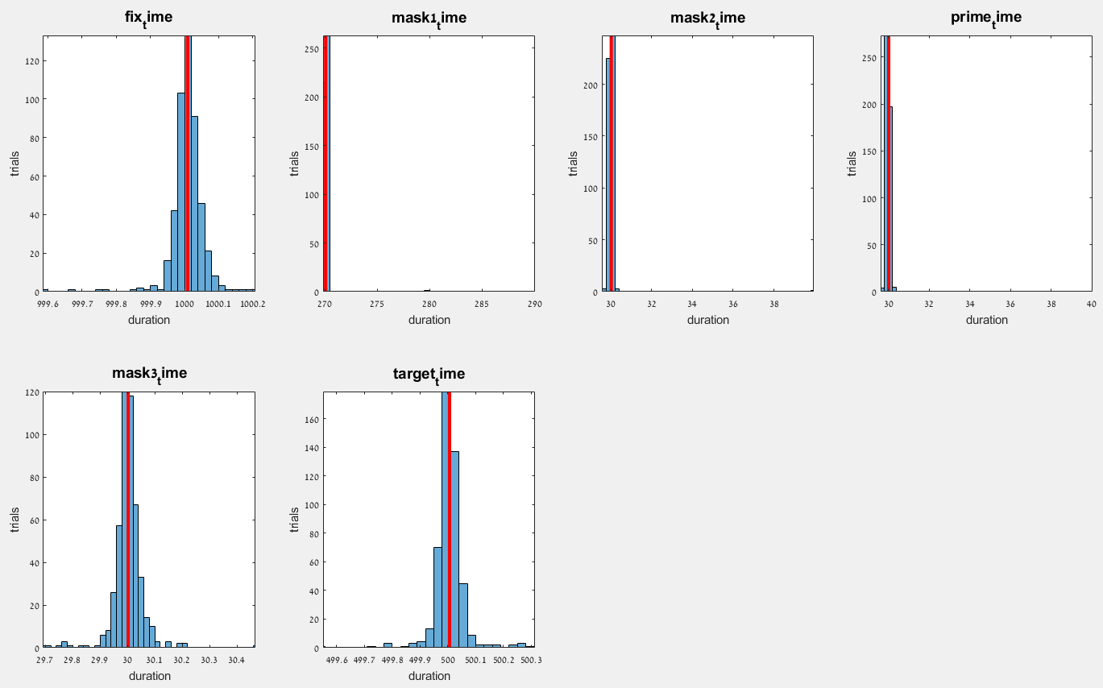

* + Preprocessing של המסלול: לפי craig (אימייל "Trajectory preprocessing") מספיק לסובב את הצירים שיהיו מאונכים למסך ולתרגם את כל נקודות ההתחלה לראשית הצירים (0,0,0) כדי לטפל בבעיות של סטיה בזווית של המסך ומבלי ליצור הזזה גדולה מדי במיקום של נקודת ההתחלה.

זה בעצם מטפל בבעיה שבתמונה הימנית:

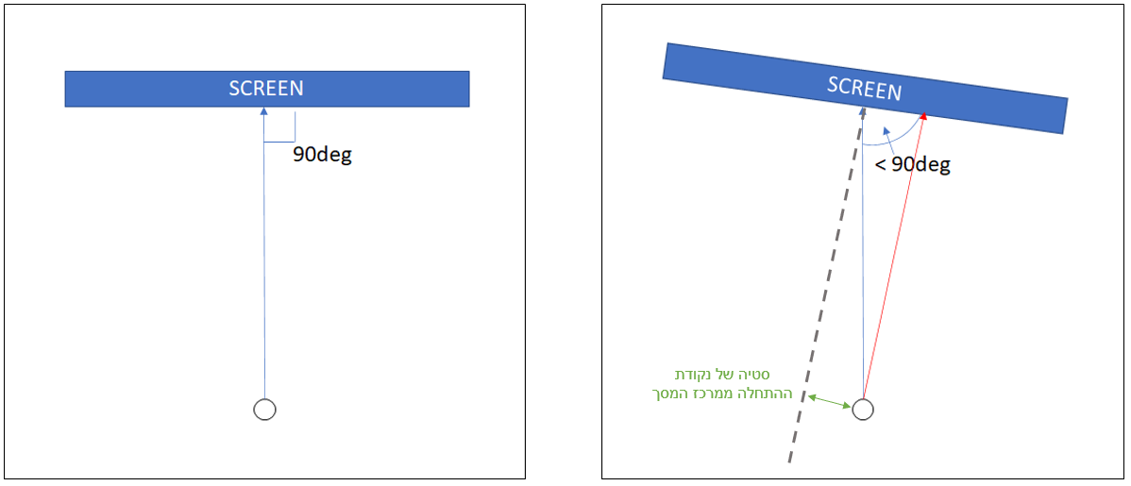

* אולי פתרון ל-git: צריך להוסיף איפשהו את ה-SSH key של המחשב של המעבדה.
* תוסיף בשיטות קטע על כך שאתה מתכנן לנתח את congruent ו-incongruent בנפרד מבחינת ה-forced choice של מטלת ה-recognition, כי יש סיכוי גבוה יותר שנבדקים יצדקו כאשר ה-prime=target כי הם יהיו משוחדים להגיב במה שמתאים למטרה כשהוא יופיע. לכן כדי להעריך מודעות צריך לבדוק בעיקר את הטריילים ה-incongruent, שם אין להם שום רמז למה היה ה-Prime.
* בניתוח המידע תשמש ב-datastore כדי לטעון את הקבצים הענקיים שיצאו לך.

אופציות למילים:

תמונה חלודה

אלבום ענפים

משטרה זרעים

וידאו

קולנוע